

Pandemic Pot – Your best personal chef

2022



Cuprins

Utilitate practică 2

Mecanică 2

Complexitate 2

Eficiență în construcție 3

Electronica 3

Drivere de motor 4

Sursa de alimentare 5

Condensatoare și diode 5

Software 7

Manualul utilizatorului 8

Cerințe de sistem 8

C.O.V.I.D. 19 9

Partea 1 9

Partea 2 9

Partea 3 10

Partea 4 10

Partea 5 11

Partea 6 11

De ce am construit Cutia? 12

Concluzie 13

Bibliografie 15

# Utilitate practică

Scopul prototipului construit este acela de a oferi tuturor persoanelor posibilitatea de a-și realiza singuri preparatele culinare ca un adevărat master-chef.

Această proiect este potrivit pentru :

* Persoane nepricepute în ale bucătăriei
* Persoane pricepute în ale bucătăriei care își doresc să lucreze mult mai eficient
* Bucătarilor din diverse restaurante
* Persoane care nu pot ajunge la restaurantele închise datorită restricțiilor COVID

Datorită acestui virus, numit SARS-COV-2, neavând posibilitatea de a merge în oraș la restaurant pentru a servi o porție de Bogrács m-am gândit cum aș putea să-mi prepar eu acasă o porție, la fel de gustoasă ca și la restaurant, nefiind priceput în ale bucătăriei. Văzând-o pe bunica cum se chinuia să învârtă în zacuscă si în magiun mi-a venit ideea de a construi acest prototip, în care alegi o rețetă de pe telefon, după care această oală să-ți realizeze singură felul de mâncare ales.

Acest sistem are o serie de avantaje față de cele convenționale, și anume :

1. Nu este un simplu amestecător ce conține o serie de senzori care automatizează procesul.
2. Conceptul de creare al sistemului este unul de tip modular :

* Motor detașabil de 12V;
* Placa de comanda este realizata sub forma mai multor module :
  + RaspberryPi 4
  + Microcontroller: ArduinoNano
  + Sursa de alimentare
  + Senzor de temperatură, de vâscozitate
  + Electrovalvă cu Stepper pentru reglarea debitului de gaz
  + Plită inducție (pentru varianta electrică)
* Algoritmul de control poate fi implementat și pe alte sisteme de genul acesta.

1. Întreg sistemul are dimensiuni foarte reduse (PCB aprox. 800x1100mm), acesta putând fi atașat unor dispozitive mai mici, astfel reducând costurile de producție.
2. Pentru o reducere și mai mare a costurilor am implementat un sistem de comanda înlocuind unii senzori cu estimatoare. (senzor de vâscozitate)
3. Folosirea estimatoarelor aduce o fiabilitate ridicată datorită numărului redus de componente(sunt unii senzori care în timp se uzează și necesită înlocuire [ex. senzor reed, senzor de gaz, senzor de umiditate, senzori de PH în mediu acid etc.]).

# Mecanică

### Complexitate

* Sistemul are 2 motoare, unul dintre ele acționând mixerul, iar celălalt electrovalva.

### Eficiență în construcție

* Software-ul care rulează pe partea de microcontroler a fost proiectat într-o manieră cât mai economică din punct de vedere al consumului de energie, calculele matematice fiind mutate pe partea de RaspberryPi.
* Posibilitatea de reglare a turației motorului și a debitului de gaz

# Electronica

Robotul nostru a fost programat:

1. Să realizeze o rețetă în mod automat;
2. Să realizeze o rețetă în mod manual;

Tipuri de senzori folosiți :

Pentru a crea un dispozitiv cât mai economic și robust, am optat pentru înlocuirea de senzori cu estimatoare pe baza de model matematic, astfel am ajuns să folosim un singur senzor și anume un senzor de temperatură. Acest senzor poate măsura temperaturi până la 1000°C.

Senzorii termoelectrici sau, mai simplu, termocuplurile se caracterizează printr-o gamă largă de valori măsurate - de la -200 la 2200 de grade Celsius. În același timp, capacitățile lor depind de materialele folosite. Astfel, termocuplurile din metale comune permit măsurarea temperaturii de până la 1100 ° C, cu nobil până la 1600 ° C , și pentru măsurarea temperaturilor foarte mari, se utilizează termocupluri cu metale refractare, cum ar fi tungsten.

Principiul de funcționare al senzorilor termoelectrici se bazează pe efectul Seebeck, adică la joncțiunile de metale diferite, care formează o buclă închisă în care are loc un curent electric atunci când joncțiunile au temperaturi diferite. Termocuplul este alcătuit din două capete: una funcțională și una liberă. Primul este scufundat direct în mediul de lucru, iar al doilea nu este. Astfel, apare o diferență de temperatură care este afișată ca o tensiune de ieșire care este fixată de un multivolmetru, adesea alimentat cu un senzor termoelectric.

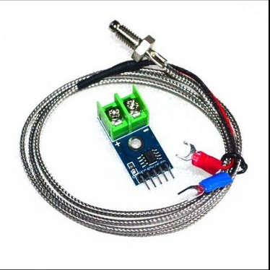

Fig. 1 Senzor de temperatură

Arhitectura :

Deoarece am vrut să avem un control cât mai bun asupra aplicației a fost nevoie să ne proiectăm singuri placa de circuite.

Pentru a realiza acest lucru am folosit ca soft programul de tip CAD numit Eagle și pentru realizarea cablajului imprimat am folosit metoda foto :

ATENȚIE!! Pentru aceasta metoda e nevoie de un PCB dat cu un spray special.

• Fișierul din Eagle „.brd” se trage la imprimantă

• Împreună cu PCB-ul se introduc la raze UV timp de aprox. 1 minut

• Se introduce PCB-ul în soda caustica (concentrație 10g/l) pentru a se îndepărta excesul de spray

• Se introduce PCB-ul într-o substanță salină pentru îndepărtarea reziduurilor de sodă caustică

• Se introduce PCB-ul in clorură ferică pentru a se coroda.

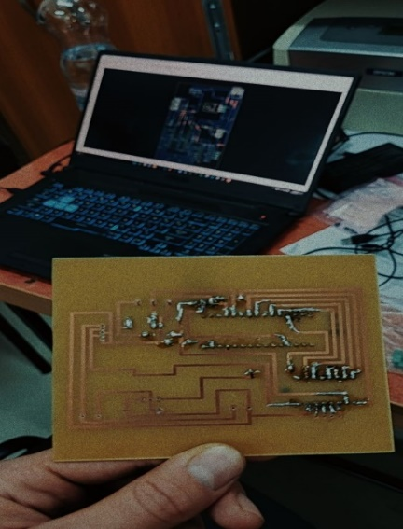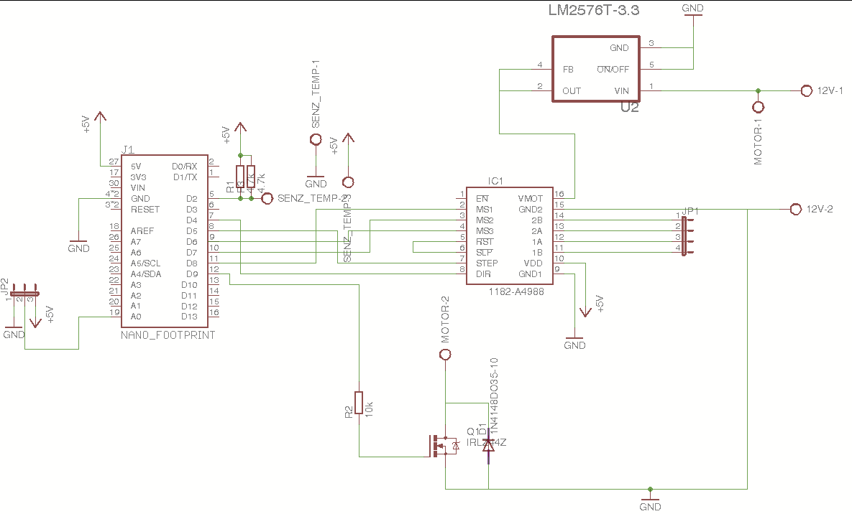

Microcontrolere

Pe partea de control am decis să folosim un microcontroler ArduinoNano (Atmega328P) deoarece :

* Costuri reduse cu achiziționarea lor și a compilatorului ArduinoStudio
* Are 6 pini pentru PWM(ne trebuia unul cu cel puțin 1)
* Posibilitate mai mare de a adăuga senzori datorita celor 20 de întreruperi externe
* Are o frecvența de cloack de pana la 20 MHZ
* Prezența interfeței de tip serial UART pentru comunicația cu RaspberryPi
* Tensiune de alimentare 1.8 – 5.5 V
* Memorie flash de 32Kb
* SRAM 2Kb, EEPROM 1Kb

### Drivere de motor

Pentru comanda motorului care acționează mixerul am folosit tranzistor cu efect de câmp numit IRLZ34N:

* Suportă o tensiune relativ înalta ( 55V)
* Suportă un curent mare (30A)
* Tensiune de saturare mică
* Protecție la suprasarcină

Pentru comanda stepperului care acționează electrovalva am folosit driver de motoare A4988:

* Tensiune motor: 8 V to 35 V
* Tensiune alimentare: 3 V to 5.5 V
* Curent: 2 A (max)
* 5 tipuri de acționare: full, 1/2, 1/4, 1/8 and 1/16
* Dimensiuni: 16 mm x 21 m

### Sursa de alimentare

Sistemul este alimentat de o sursă în comutație 230V-12V, 20A

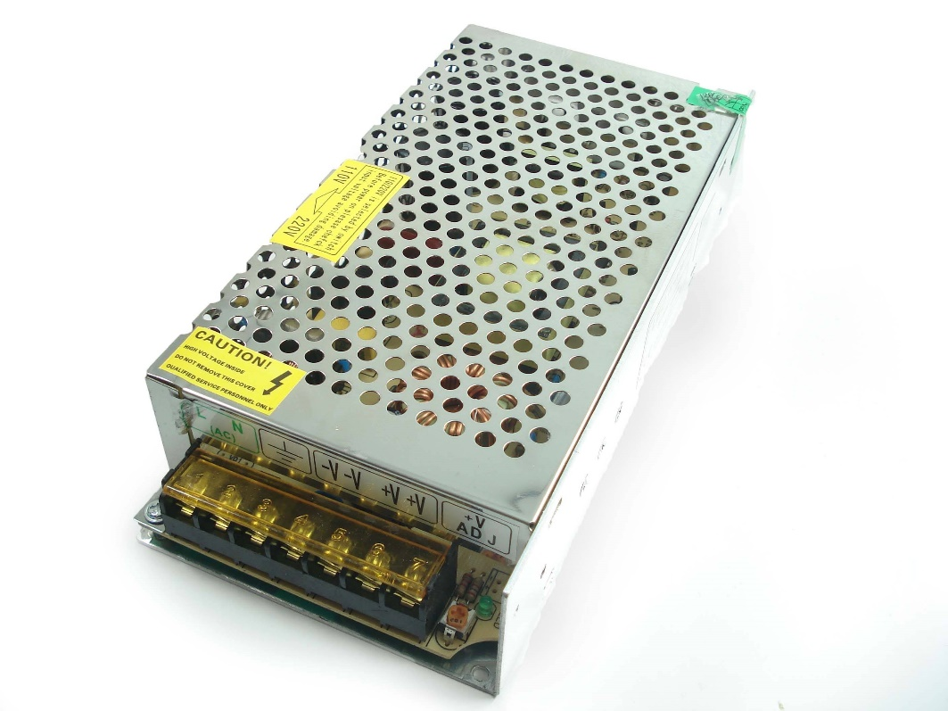

Fig.2 Sursă 12V

## Condensatoare și diode

Pentru a elimina vârfurile de tensiune inverse nedorite, am implementat un sistem de filtraj cu diode de tip high-speed. Deși aveam un set de condensatori ceramici așezați în paralel pe motor, acest sistem s-a dovedit a fi pe jumătate eficient pentru că vârfurile directe induse încă erau acolo. Pentru eliminarea acestora a trebuit să îmbunătățim filtrul de mai sus cu un set de condensatori ceramici acordați cu frecvența legați la fiecare din firele de alimentare ale motorului și carcasa acestuia, iar carcasa fiecărui motor la rândul ei s-a legat la masă. Acest sistem încă crea probleme iar pentru a le rezolva a trebuit să punem câte un condensator electrolitic pe alimentarea fiecărui microcontroler.

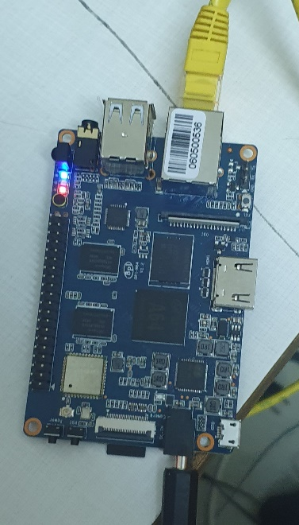

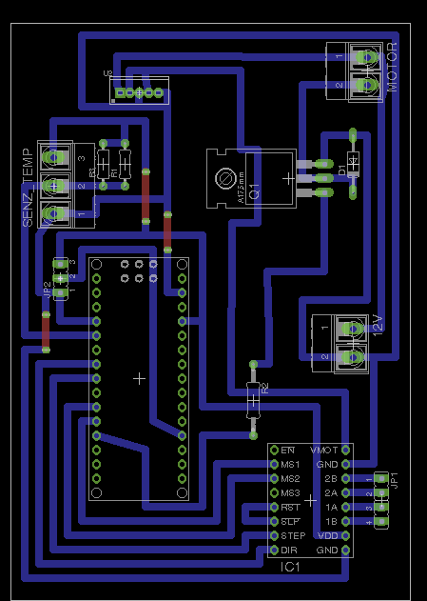

# Software

Limbaje de programare folosite:

-Python

-C

-MySQL

-PHP

-JavaScript

-Java + XML

-HTML

-CSS

Reprezentare schemă logica: ArduinoNano

Fig.1 Fig.2 Fig.3

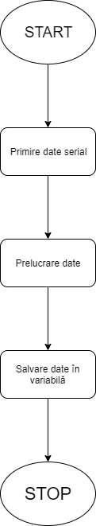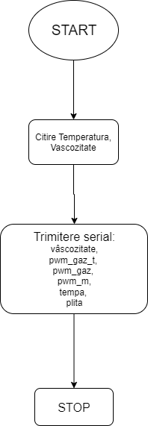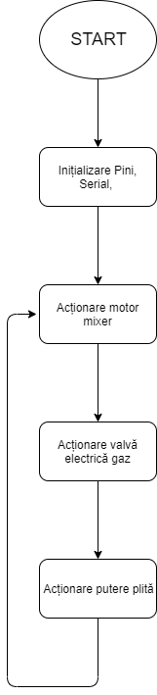

În Fig.1 este prezentată schema logică a codului în ArduinoNano.

În Fig.2 este prezentată schema logică a rutinei de tartare a întreruperii serialul.

În Fig.3 este prezentată schema logică a rutinei de tartare a întreruperii timerului.

# 

# Manualul utilizatorului

Mai jos este un ghid pentru PC cu privire la utilizarea mașinuței:

1. Accesați site-ul de pe RaspberryPi
2. Accesați rețeta pe care doriți să o realizați
3. Pentru a începe rețeta apăsați butonul de Start
4. Urmăriți pașii până când rețeta vă spune că a fost finalizată.

Mai jos este un ghid pentru Android cu privire la utilizarea mașinuței:

1. Deschideți aplicația Zacuscă și introduceți IP și PORTUL pentru conexiunea video.
2. Pentru a intra în rețetă apăsați pe imaginea rețetei.

# Cerințe de sistem

Pentru softul ce rulează pe PC sunt necesare următoarele cerințe:

* Windows XP/Vista/7/8
* Hardware necesar pentru .NET Framework 4.5
* .NET Framework 4.5
* DirectX SDK
* Gamepad

# C.O.V.I.D. 19

(Cutia care Omoară Viruși si Intraspitalieri Direct)

Piese folosite:

-Banda led UV

-Alimentator led UV

-Shield pentru Arduino cu LCD si Tastatura (LCD 1602 cu Keypad)

-Placă de dezvoltare compatibilă cu Arduino UNO (ATmega328p și CH340)

-Modul Senzor de Distanță Digital Sharp GP2Y0D805Z0F (5 cm)

-Servo

-Buzzer

-Intrerupator Oval On / Off KCD

-Alimentator de 9 V, 1 A (pentru Arduino

-Tranzistor MOSFET N-MOS IRF540N 100 V, 33 A, TO

-Alimentator de 5 V 2.5 A Compatibil cu Raspberry Pi Zero (pentru servo)

## Partea 1

Am construit cadrul de lemn al cutiei și am făcut găurile necesare pentru componentele electronice.

Fig. 5 Cardul de lemn

## Partea 2

In cea de-a doua parte am construit cu ajutorul unei imprimante 3D un cadru și 5 butoane din PETG pentru a îmbunătăți infățișarea cutiei.

Fig.6 Cadru printat 3D

## Partea 3

In această parte am atașat microcontrolerul in cadrun printat anterior împreună cu un ecran LCD, si butoanele.

Fig.7 Cadrul cu microcontroller și ecran LCD

## Partea 4

Am montat cadrul cu LCD pe cutie după care în interiorul cutiei am pus oglinzi făcute din foi de aluminiu polișate si benzi cu raze UV.

Fig.8 Interiorul cutiei

## Partea 5

In cea de a 5-a parte am atașat partea de sus de care am legat un servo care este responsabil de deschiderea și închiderea cutiei fără a fii nevoie să avem contact cu aceasta cu ajutorul unui senzor de mișcare.

Fig.9 Servo inchidere/deschidere cutie

## Partea 6

Acum este momentul in care am făcut codul pentru arduino pentru a face totul posibil.

Aveți mai jos o schemă a microcontrolerului

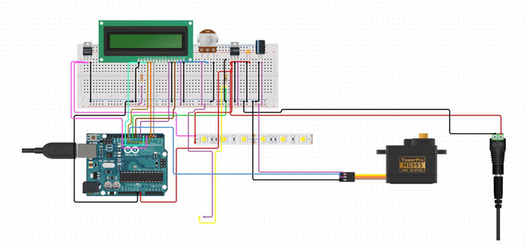

Fig.10 Schema microcontroler

# De ce am construit Cutia?

Având in vedere vremurile in care trăim, noi am considerat că un proiect in genul acesta este chiar necesar deoarece oricât de mult ai încerca să te ferești de toți virușii, este aproape imposibil să rămâi "curat". Nu spunem că cutia noastă face asta posibil dar ajută destul de mult în acest scop.

Această cutie poate fi folosită împreuna cu PandemicPot pentru a asigura o calitate și mai înaltă a mâncării preparate, aceasta este folosită pentru a dezinfecta alimentele folosite in rețetă înainte de a le introduce in oală.

Pe langă asta puteți folosi cutia si pentru uz zilnic, o puteți pune la intrarea în casă si de fiecare dată când ajungi înapoi din oraș sau de unde ai treabă sa îți poți dezinfecta portofelul, telefonul, si orice mai dorești să fii sigur că nu este infectat. Astfel asigurând o viata mai sigură si mai linistită.

Concluzie

*Pandemic Pot – Your personal chef* reprezintă un nou tip de învățare a robotici. Acest sistem este utilizat ca și material didactic pentru predarea electronicii, mecatronicii în cadrul activităților de laborator pentru clasele a XI-a și a XII-a de la Colegiul „Mihai Viteazul” Ineu. Cu acest sistem elevii pot învăța bazele sistemelor de automatizare cum ar fi: sisteme de automatizare în circuit deschis și în circuit închis, metode pentru acordarea regulatoarelor și mai pot învăța și aspecte de programare. Una din caracteristicile principale ale astui sistem este acela că elevii pot vedea diferența între un sistem de reglare automat real și unul simulat pe PC.

Așa arată forma finală a prototipului prezentat în figura de mai jos. Toate piesele sunt la vedere pentru că prototipul a fost conceput în scop didactic.

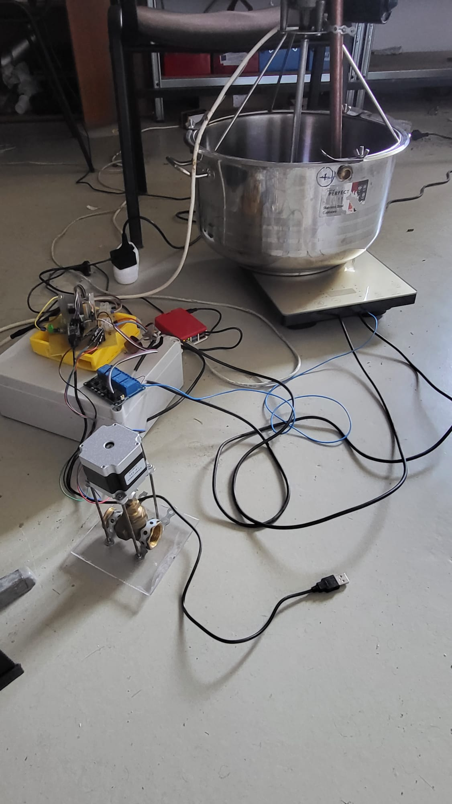

Prototipul funcțional

# Bibliografie

1. Jedwabny T., Kiełczewski M., Kowalski M., Ławniczak M., Michalski M., Michałek M., Pazderski D. and Kozłowski K. “Nonholonomic mobile robot MiniTracker research and educational purposes”.—Proc. 35-th Int. Symp. Robotics, 2004, Paris, France, pp. 254–259.
2. Petrisor, G.-M, Stanciu, L,”Application for Robot Motion Planning” , 9th IEEE International Symposium on Applied Computational Intelligence and Informatics, 2014 • Timişoara, Romania pp. 97-100.
3. Dixon W.E., Dawson D.M., Zergeroglu E. and Behal A. “Nonlinear Control of Wheeled Mobile Robots”, 2001, London: Springer.
4. Mazur A. “Control algorithms for the kinematics and the dynamics of mobile manipulators: A comparative study”.— Arch. Contr. Sci. ,2001, Vol. 11, No. 3–4, pp. 223–244.
5. Morin P. and Samson C.,”Practical stabilization of driftless systems on Lie groups: The transverse function approach”. — IEEE Trans. Automat. Contr., 2003, Vol. 48, No. 9, pp. 1496–1508K. Taylor and B. Dalton, “Internet robots: a new robotics niche”, IEEE Robotics & Automation Magazine, 2000, vol. 7, pp. 27-34.
6. Morin P. and Samson C. “Feedback control of nonholonomic wheeled vehicles: A survey” — Arch. Contr. Sci., 2002, Vol. 12, No. 48, pp. 7–36.
7. Pazderski D., Kozłowski K. and Dixon W.E. “Tracking and regulation control of a skid steering vehicle” — Amer. Nuclear Soci, 10-th Int. Topical Meeting Robotics and Remote Systems, 2004, Gainesville, Florida, USA, pp. 369–376.
8. Pacejka H.B. “Tyre and Vehicle Dynamics”, 2002, Oxford: Butterworth-Heinemann
9. http://www.sierra.ro/Kit-uri-de-Roboti-c421c.html
10. <http://www.kivasystems.com/>
11. <http://www.atmel.com/devices/atmega328.aspx>
12. [www.emartee.com/Attachment.php?name=41365.pdf](http://www.emartee.com/Attachment.php?name=41365.pdf)
13. <http://msdn.microsoft.com/en-us/library/ms123401.aspx>
14. <https://developer.android.com/sdk/installing/studio.html>
15. <https://bitbucket.org/neuralassembly/simplemjpegview>